ПРЕСС-РЕЛИЗ

Категория земли. Важный момент при покупке участка
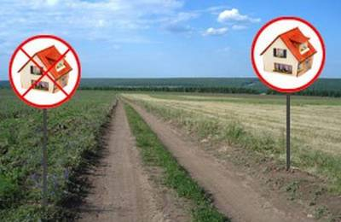
Нередко у граждан, купивших земельный участок, возникают сложности, связанные с получением разрешения на строительство дома на приобретенном земельном участке в городской или сельской местности. Такие трудности могут быть обоснованы принадлежностью земли к той или иной категории.
Таким образом, чтобы исключить подобные проблемы, прежде всего перед покупкой земельного участка необходимо уточнить категорию земель и вид разрешенного использования.
Согласно Земельному кодексу Российской Федерации, все земли по своему целевому назначению делятся на 7 категорий: земли сельскохозяйственного назначения; земли населенных пунктов; земли промышленного и иного специального назначения; земли особо охраняемых территорий и объектов; земли лесного фонда; земли водного фонда; земли запаса. При этом строительство индивидуального жилого дома возможно только на участках, относящихся к категории земель населенных пунктов.
Уточнить, к какой категории и виду разрешенного использования относится конкретный земельный участок, можно с помощью бесплатного сервиса Росреестра "Публичная кадастровая карта" или официального запроса сведений, содержащихся в Едином государственном реестре недвижимости, в виде выписки из ЕГРН.
Выписку из ЕГРН можно заказать через портал Росреестра (rosreestr.ru) или обратившись лично в офис Кадастровой палаты по Красноярскому краю или МФЦ «Мои документы» (24mfc.ru).

